**如何进行教学任务填报工作**

本文档将向您介绍如何进行教学任务填报工作，以及导出任务。为了您工作便利性，我们建议您使用谷歌、Edge、火狐浏览器。

### 教学任务填报

**教学任务填报之前，学院如果有新增的外聘教师。请及时报备信息中心，注册“T”开头的临时人员账号。外聘教师统一用“T”字开头的临时人员账号，通过“统一认证”进入教务系统。详见《外聘教师临时人员账号注册及返校申请流程--新门户版.pdf》**

1. **登录教务系统，右上角注意选择【管理员】角色。左侧打开菜单【教学任务】，找到【教学任务】下的【教学任务填报】**

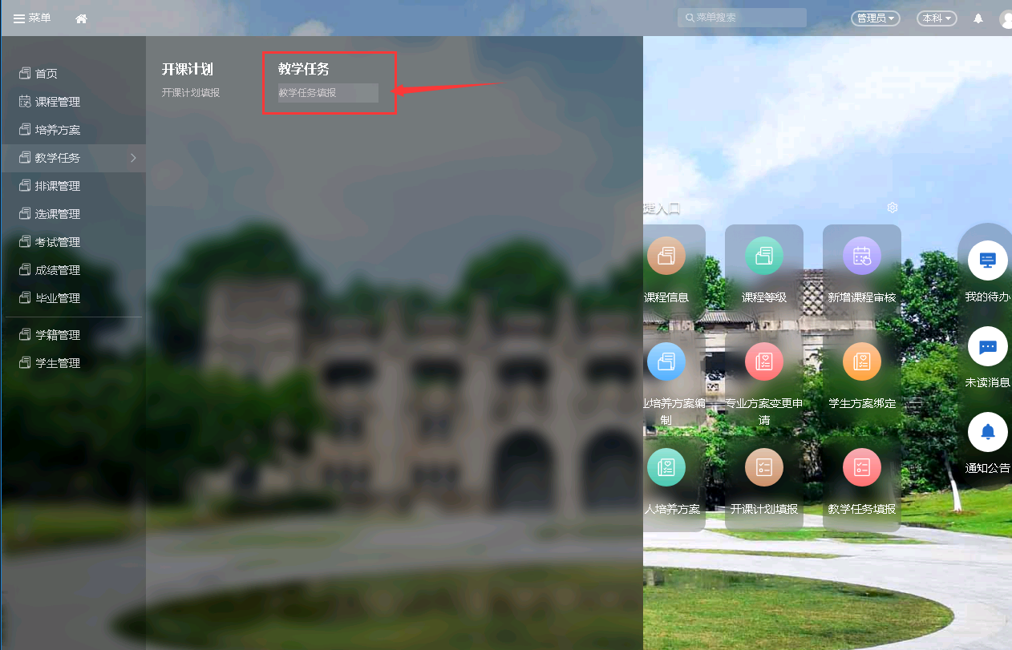

1. **打开界面如下，即为教学任务填报界面注意下方圈出，需要选择正确的学期。**

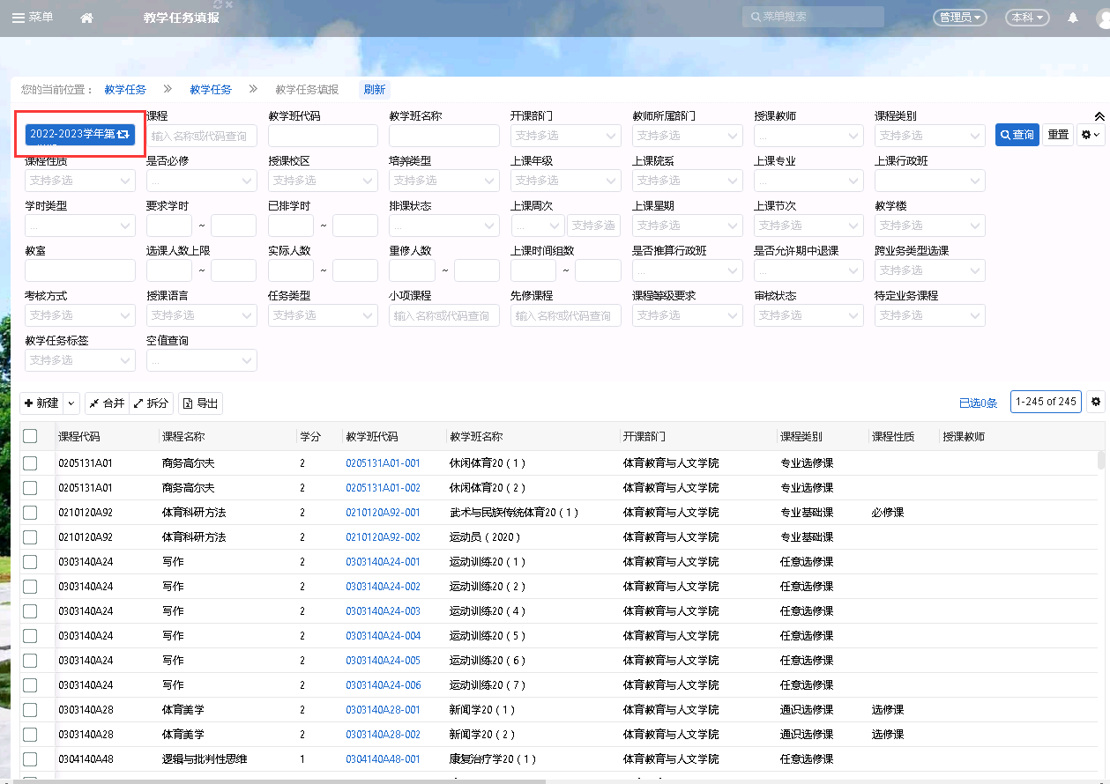

1. **下面将为您演示(1)教学任务合班（2）为任务指派老师（3）设置上课时间安排，以及场地的选择**
   1. **设置合班**
      1. **选中需要合班的教学任务，点击【合并】菜单，**

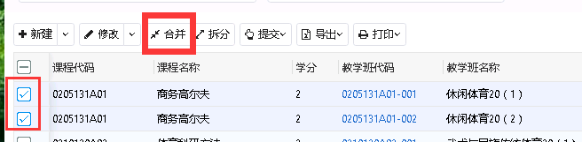

* + 1. **弹出合并菜单**

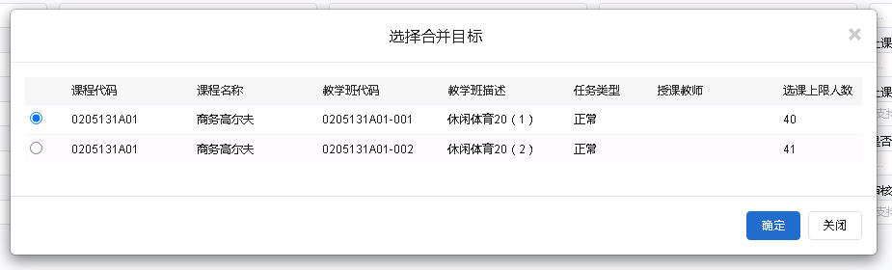

* + 1. **如果所示，选中第一个教学任务，点击确定。教学班将以第一个为目标进行合并。合并后新教学班81人。**

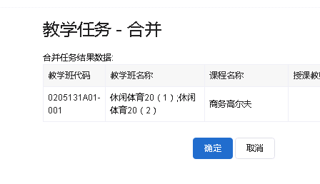

* + 1. **选中合班后的教学任务，按下面步骤可安排授课讲师。**

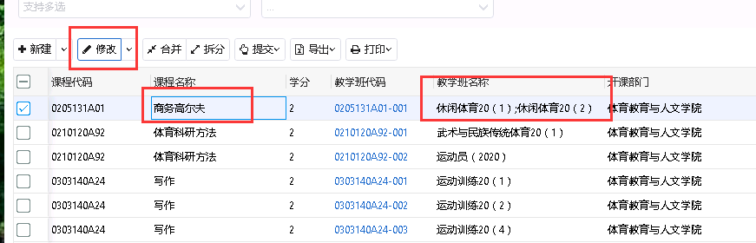

* 1. **教学任务拆班**
     1. **选中需要拆分的教学任务，点击【拆分】菜单**

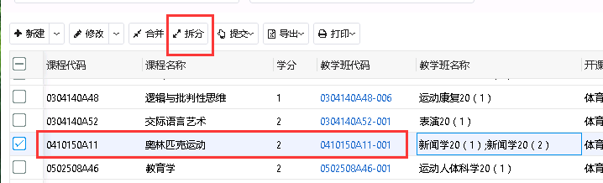

* + 1. **如下是拆分教学任务界面**

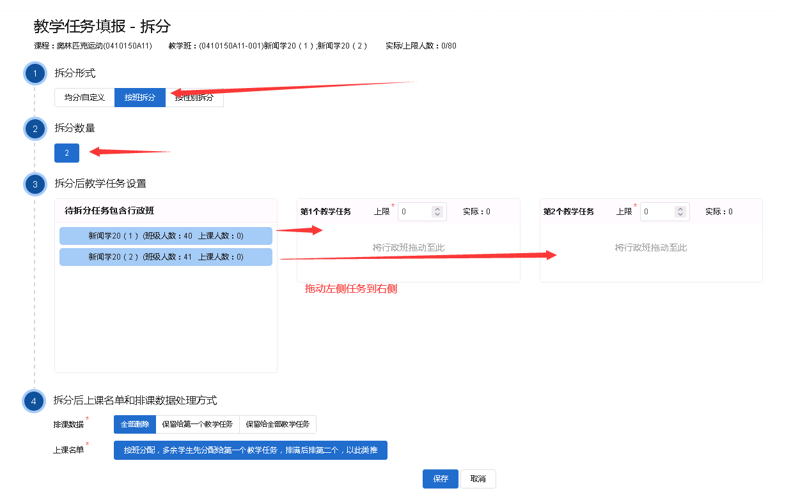

* + 1. **按顺序鼠标点击【拆分形式】【拆分数量】【拆分后教学任务设置】【拆分后上课名单和排课数据处理方式】设置拆分。其中第三步可以按图片拖动，拖动后如下**

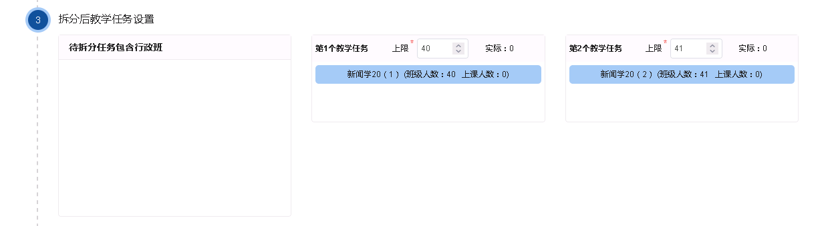

* + 1. **点击保存，即可拆分成功教学任务。**

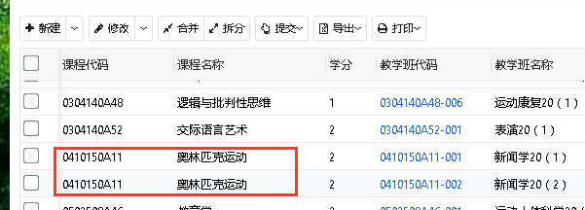

* 1. **为任务指派老师**
     1. **选中教学任务，点击功能菜单区【修改】**

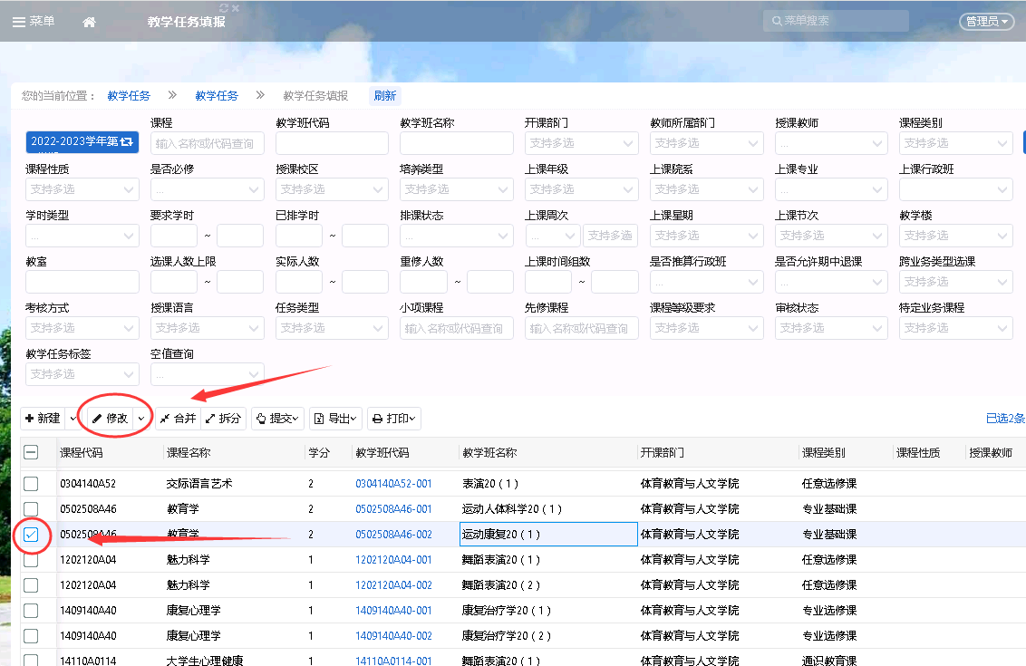

* + 1. **在【修改】教学任务界面，在主讲教师授课安排模块。设置课程授课教师**

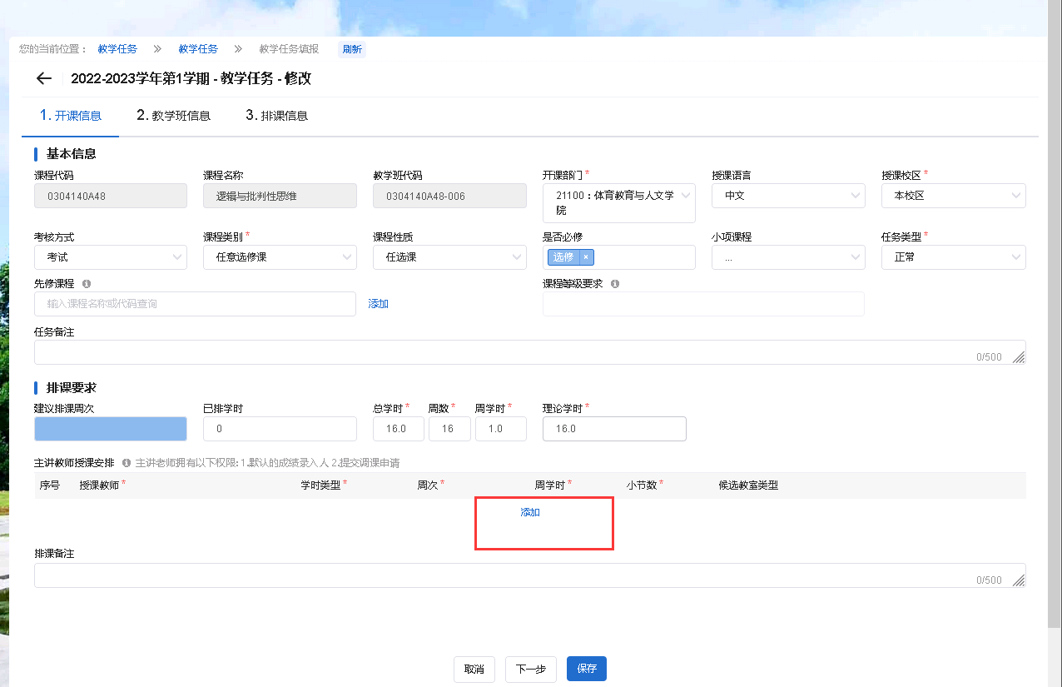

* + 1. **点击【添加】，可以添加授课讲师。**
       1. **讲师可以根据名字或者教职工号搜索到，对于一门课两个教师，可以分别设置老师上课周次的以及各自的周学时，小节数。比如可根据实际安排A教师上前8周，B教师上后8周。**

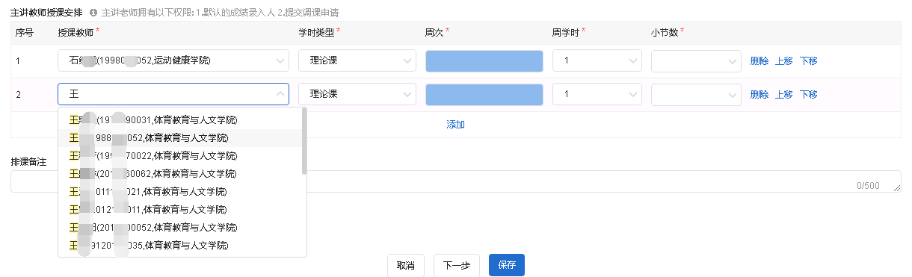

* + 1. **点击添加老师后，蓝色方块【周次】，弹出周次选择框。可以自定义老师的上课周次。**

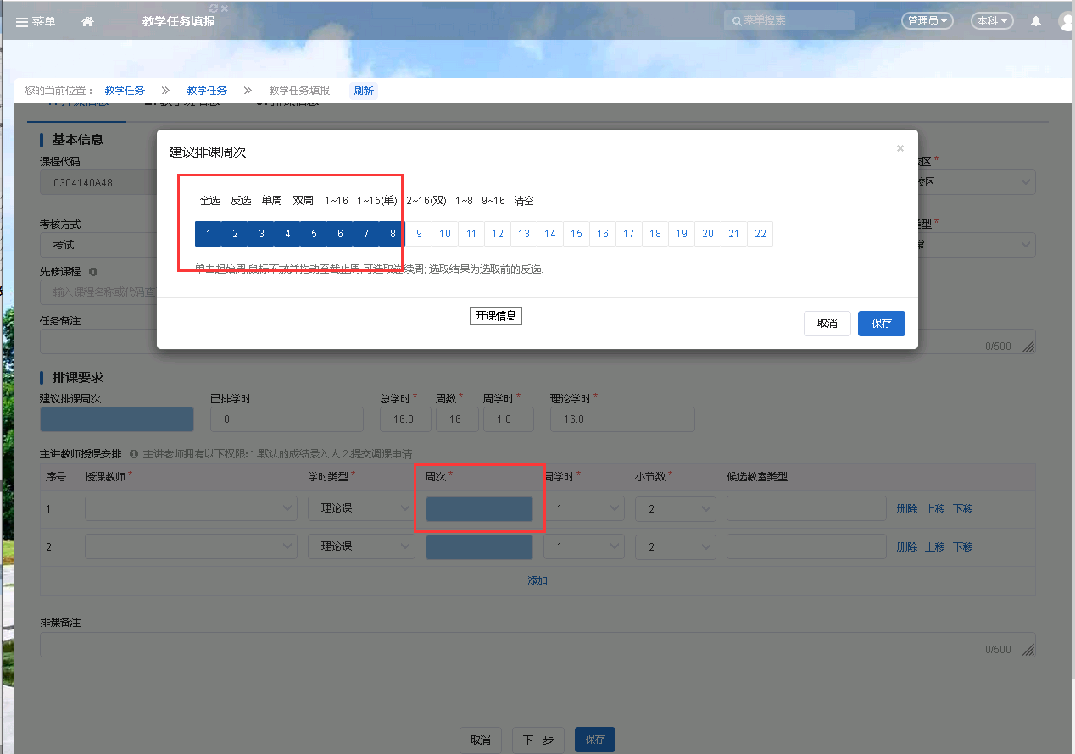

* + 1. **设置【候选教室类型】，此处选择适用的候选教室类型，如果可以适配多个教室类型。此处可以多选。**

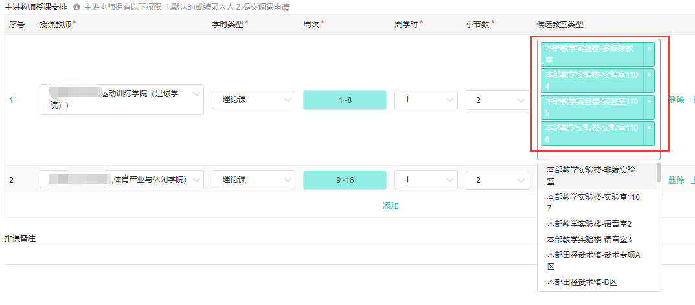

* + 1. **添加授课讲师，请填写以下的完整信息**

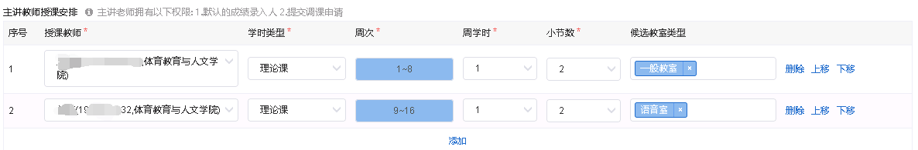

* + 1. **添加授课讲师之后，可以在【排课备注】填写老师的个性化排课要求，点击保存。填写好一个教学任务。**

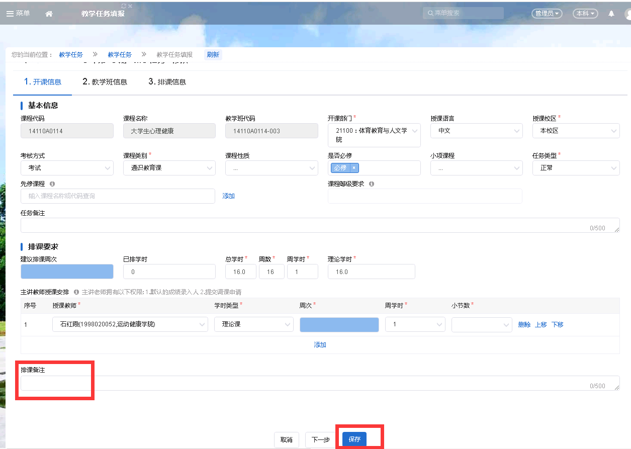

* + 1. **导出教学任务计划。在教学任务填报结束之后，可以根据需求导出任务。**

